

**Алматы қаласында көрсетілетін су қорын пайдалануды реттеу, орман шаруашылығы және ерекше қорғалатын табиғи аумақтар, сондай-ақ жануарлар дүниесі саласындағы мемлекеттік қызметтер регламенттерін бекіту туралы**

***Күшін жойған***

Алматы қаласы әкімдігінің 2015 жылғы 30 желтоқсандағы № 4/705 қаулысы. Алматы қаласы Әділет департаментінде 2016 жылғы 27 қантарда № 1247 болып тіркелді. Күші жойылды - Алматы қаласы әкімдігінің 2020 жылғы 16 қыркүйектегі № 3/372 қаулысымен

*Ескерту. Күші жойылды - Алматы қаласы әкімдігінің 16.09.2020 № 3/372 (алғаш ресми жарияланған күнінен кейін күнтізбелік он күн өткен соң қолданысқа енгізіледі)* қаулысымен*.*

      РҚАО-ның ескертпесі.  
      Құжаттың мәтінінде түпнұсқаның пунктуациясы мен орфографиясы сақталған.

      Қазақстан Республикасының 2013 жылғы 15 сәуірдегі "Мемлекеттік көрсетілетін қызметтер туралы" Заңының 16 бабына және Қазақстан Республикасы Ауыл шаруашылығы министрінің 2015 жылғы 30 сәуірдегі № 18-03/390 "Жануарлар дүниесі саласындағы мемлекеттік көрсетілетін қызметтер стандарттарын бекіту туралы", 2015 жылғы 6 мамырдағы № 19-1/422 "Су қорын пайдалануды реттеу саласындағы мемлекеттік көрсетілетін қызметтер стандарттарын бекіту туралы", 2015 жылғы 6 мамырдағы № 18-1/415 "Орман шаруашылығы және ерекше қорғалатын табиғи аумақтар саласындағы мемлекеттік көрсетілетін қызметтер стандарттарын бекіту туралы" бұйрықтарына және Қазақстан Республикасы Ұлттық экономика министрінің 2014 жылғы 3 желтоқсандағы № 126 "Мемлекеттік көрсетілетін қызметтердің стандарттары мен регламенттерін әзірлеу жөніндегі қағидаларын бекіту туралы" бұйрығына сәйкес, Алматы қаласының әкімдігі **ҚАУЛЫ ЕТЕДІ**:

      1. Қоса беріліп отырған мемлекеттік көрсетілетін қызметтердің регламенттері бекітілсін:

      1) "Жануарлар дүниесін пайдалануға рұқсат беру";

      2) "Жерүсті су объектілері жоқ, бірақ ауызсу сапасындағы жерасты суларының жеткілікті қоры бар аумақтарда ауызсумен және шаруашылық-тұрмыстық сумен жабдықтауға байланысты емес мақсаттар үшін ауызсу сапасындағы жерасты суларын пайдалануға рұқсат беру";

      3) "Су объектілерін оқшауланған немесе бірлесіп пайдалануға конкурстық негізде беру";

      4) "Ағаш кесу және орман билетін беру";

      5) алынып тасталды - Алматы қаласы әкімдігінің 17.06.2019 № 2/390 (алғаш ресми жарияланғаннан кейін күнтізбелік он күн өткен соң қолданысқа енгізіледі) қаулысымен;

      6) "Мемлекеттік орман қоры учаскелерінде ұзақ мерзімді орман пайдалану шартын мемлекеттік тіркеу";

      7) "Мемлекеттік экологиялық сараптаманың оң қорытындысы болған жағдайда биологиялық негіздеме негізінде заңды тұлға мәртебесі бар ерекше қорғалатын табиғи аумақтарда орналасқан су объектілерінде әуесқойлық (спорттық) балық аулауды, мелиоративтік аулауды, ғылыми-зерттеу мақсатында аулауды, өсімін молайту мақсатындағы аулауды жүзеге асыруға рұқсат беру".

      Ескерту. 1-тармаққа өзгеріс енгізілді – Алматы қаласы әкімдігінің 17.06.2019 № 2/390 (алғаш ресми жарияланғаннан кейін күнтізбелік он күн өткен соң қолданысқа енгізіледі) қаулысымен.

      2. Алматы қаласы әкімдігінің 2014 жылғы 29 қыркүйектегі № 3/801 "Алматы қаласында көрсетілетін қоршаған ортаны қорғау, геология және су ресурстарын пайдалану саласындағы мемлекеттік қызметтер регламенттерін бекіту туралы" қаулысының (нормативтік құқықтық актілерді мемлекеттік тіркеу Тізілімінде № 1094 болып тіркелген, 2014 жылғы 4 қарашада "Алматы ақшамы" және "Вечерний Алматы" газеттерінде жарияланған) күші жойылды деп танылсын.

      3. Алматы қаласы Табиғи ресурстар және табиғатты пайдалануды реттеу басқармасы заңнамада белгіленген тәртіпте:

      1) осы қаулының әділет органдарында мемлекеттiк тiркелуiн;

      2) осы қаулы мемлекеттiк тiркелгеннен кейін күнтізбелік он күн ішінде оны "Әділет" ақпараттық-құқықтық жүйесінде, сондай-ақ Алматы қаласы аумағында таралатын мерзімді баспасөз басылымдарында ресми жариялауға жолдауды;

      3) осы қаулыны Алматы қаласы әкімдігінің ресми интернет-ресурсында орналастыруды қамтамасыз етсін.

      4. Осы қаулының орындалуын бақылау Алматы қаласы әкімінің орынбасары Е. Әукеновке жүктелсін.

      5. Осы қаулы әділет органдарында мемлекеттік тіркелген күннен бастап күшіне енеді және ол алғаш ресми жарияланғаннан кейін күнтізбелік он күн өткен соң қолданысқа енгізіледі.

|  |  |
| --- | --- |
| *Алматы қаласының әкімі* | *Б. Байбек* |

|  |  |
| --- | --- |
|  | Алматы қаласы әкімдігінің 2015 жылғы 30 желтоқсандағы 4/705 қаулысымен бекітілді |

**"Жануарлар дүниесін пайдалануға рұқсат беру"**   
**мемлекеттік көрсетілетін қызмет регламенті**  
**1. Жалпы ережелер**

      1. "Жануарлар дүниесін пайдалануға рұқсат беру" мемлекеттік көрсетілетін қызметті (бұдан әрі - мемлекеттік көрсетілетін қызмет) Қазақстан Республикасы Ауыл шаруашылығы министрінің міндетін атқарушының 2015 жылғы 30 сәуірдегі № 18-03/390 "Жануарлар дүниесі саласындағы мемлекеттік көрсетілетін қызметтер стандарттарын бекіту туралы" бұйрығымен бекітілген "Жануарлар дүниесін пайдалануға рұқсат беру" мемлекеттік көрсетілетін қызмет стандартына (бұдан әрі - Стандарт) сәйкес "Алматы қаласы Жасыл экономика басқармасы" коммуналдық мемлекеттік мекемесі (бұдан әрі - көрсетілетін қызметті беруші) арқылы Алматы қаласының әкімдігі көрсетеді.

      Ескерту. 1-тармақ жаңа редакцияда – Алматы қаласы әкімдігінің 17.06.2019 № 2/390 (алғаш ресми жарияланғаннан кейін күнтізбелік он күн өткен соң қолданысқа енгізіледі) қаулысымен.

      2. Өтініштерді қабылдау және мемлекеттік көрсетілетін қызмет нәтижелерін беру:

      1) қызметті берушінің кеңсесі;

      2) www.egov.kz, www.elicense.kz "электрондық үкіметтің" веб-порталы (бұдан әрі - портал) арқылы жүзеге асырылады.

      3. Мемлекеттік қызметті көрсету нысаны: электрондық (ішінара автоматтандырылған) немесе қағаз түрінде.

      Ескерту. 3 тармақ жаңа редакцияда - Алматы қаласы әкімдігінің 13.02.2018 № 1/50 қаулысымен.

      4. Мемлекеттік көрсетілетін қызметтің нәтижесі - жануарлар дүниесін пайдалануға рұқсат немесе Стандарттың 10 тармағында көзделген жағдайлар мен негіздер бойынша мемлекеттік қызметті көрсетуден бас тарту туралы дәлелді жауап.

      Ескерту. 4-тармақ жаңа редакцияда – Алматы қаласы әкімдігінің 17.06.2019 № 2/390 (алғаш ресми жарияланғаннан кейін күнтізбелік он күн өткен соң қолданысқа енгізіледі) қаулысымен.

      5. Мемлекеттік қызметті көрсету нәтижесін беру нысаны: электрондық түрде.

      Ескерту. 5 тармақ жаңа редакцияда - Алматы қаласы әкімдігінің 13.02.2018 № 1/50 қаулысымен.

**2. Мемлекеттік қызмет көрсету процесінде көрсетілетін**  
**қызметті берушінің құрылымдық бөлімшелерінің**  
**(қызметкерлерінің) іс-қимыл тәртібін сипаттау**

      6. Мемлекеттік қызметті көрсету бойынша рәсімді (әрекетті) бастау үшін көрсетілетін қызметті алушының көрсетілетін қызметті берушіге жүгінуі кезінде мыналар негіз болып табылады:

      1) Стандарттың 1 немесе 2 қосымшаларына сәйкес нысан бойынша рұқсат алу үшін қағаз түріндегі өтініш;

      2) портал арқылы жүгіну кезінде: Стандарттың 1 немесе 2қосымшаларына сәйкес нысан бойынша рұқсат алу үшін өтініш берушінің электрондық цифрлық қолтаңбамен (бұдан әрі – ЭЦҚ) куәландырылған электрондық құжат нысанындағы өтінім.

      7. Мемлекеттік қызмет көрсету процесінің құрамына кіретін әрбір рәсімнің (іс-қимылдың) мазмұны, оның орындалу ұзақтығы:

      1) көрсетілетін қызметті берушінің кеңсесінде көрсетілетін қызметті алушының құжаттарын қабылдау, тіркеу және оған құжаттардың қабылдағаны туралы қолхат беру (15 минут ішінде);

      2) көрсетілетін қызметті беруші басшысының бұрыштама қоюы (2 сағат ішінде);

      3) көрсетілетін қызметті беруші басшысы орынбасарының бұрыштама қоюы (2 сағат ішінде);

      4) бөлім басшысының бұрыштама қоюы (30 минут ішінде);

      5) көрсетілетін қызметті берушінің жауапты маманының ұсынылған құжаттар топтамасын қарауы және рұқсатты немесе мемлекеттік қызметті көрсетуден дәлелді бас тартуды дайындауы (келіп түскен уақыттан бастап 2 жұмыс күні ішінде);

      6) көрсетілетін қызметті беруші бөлімі басшысының рұқсат немесе дәлелді бас тартуды тексеруі (30 минут ішінде);

      7) көрсетілетін қызметті беруші басшысы орынбасарының рұқсатты немесе дәлелді бас тартуды келісуі (3 сағат ішінде);

      8) көрсетілетін қызметті беруші басшысының рұқсатқа немесе дәлелді бас тартуға қол қоюы (3 сағат ішінде);

      9) көрсетілетін қызметті беруші кеңсесінің рұқсатты немесе дәлелді бас тартуды тіркеуі (30 минуттың ішінде).

      8. Келесі рәсімді (іс-қимылды) орындауды бастау үшін негіз болатын мемлекеттік қызметті көрсету бойынша рәсімдердің (іс-қимылдардың) нәтижесі:

      1) көрсетілетін қызметті алушының өтінімін тіркеу;

      2) көрсетілетін қызметті беруші басшысының бұрыштамасы;

      3) көрсетілетін қызметті беруші басшысы орынбасарының бұрыштамасы;

      4) көрсетілетін қызметті беруші бөлімі басшысының бұрыштамасы;

      5) бөлімнің жауапты маманы дайындаған рұқсаттың немесе дәлелді бас тартудың жобасы;

      6) көрсетілетін қызметті беруші бөлімі басшысының жобаны тексеруі;

      7) көрсетілетін қызметті беруші басшысы орынбасарының келісуі;

      8) көрсетілетін қызметті беруші басшысының жобаға қол қоюы;

      9) көрсетілетін қызметті беруші кеңсесінде мемлекеттік қызмет көрсетудің нәтижесін тіркеу және көрсетілетін қызметті алушыға беру.

**3. Мемлекеттік қызметті көрсету процесіндегі көрсетілетін**  
**қызмет берушінің құрылымдық бөлімшелерінің**  
**(қызметкерлерінің) өзара іс-қимыл тәртібін сипаттау**

      9. Мемлекеттік қызметті көрсету процесіне қатысатын көрсетілетін қызметті берушінің құрылымдық бөлімшелерінің (қызметкерлерінің) тізбесі:

      1) көрсетілетін қызметті берушінің кеңсесі;

      2) көрсетілетін қызметті берушінің басшысы;

      3) көрсетілетін қызметті беруші басшысының орынбасары;

      4) көрсетілетін қызметті беруші бөлімінің басшысы;

      5) көрсетілетін қызметті берушінің жауапты маманы.

      10. Құрылымдық бөлімшелер (қызметкерлер) арасындағы рәсімдердің (іс-әрекеттердің) реттілігін, әрбір рәсімнің (іс-әрекеттің) ұзақтылығын көрсете отырып сипаттау:

      1) көрсетілетін қызметті берушінің кеңсесінде көрсетілетін қызметті алушының құжаттарын қабылдау, тіркеу және оған құжаттардың қабылданғаны туралы қолхат беру, құжаттарды көрсетілетін қызметті беруші басшысының қарауына беру (15 минут ішінде);

      2) көрсетілетін қызметті беруші басшысының бұрыштама қоюы және соңынан басшының орынбасарына орындауға жіберуі (2 сағат ішінде);

      3) көрсетілетін қызметті беруші басшысы орынбасарының бұрыштама қоюы және соңынан бөлім басшысына орындауға жіберуі (2 сағат ішінде);

      4) көрсетілетін қызметті беруші бөлімі басшысының бұрыштама қоюы және жауапты маманға орындауға беруі (30 минут ішінде);

      5) көрсетілетін қызметті берушінің жауапты маманының ұсынылған құжаттар жиынтығын қарауы және рұқсатты немесе мемлекеттік қызметті көрсетуден дәлелді бас тартуды дайындауы (өтініш берілген кезден бастап 2 жұмыс күні ішінде);

      6) көрсетілетін қызметті беруші бөлімі басшысының рұқсатты немесе дәлелді бас тартуды тексеруі және басшысының орынбасарына жолдауы (30 минут ішінде);

      7) көрсетілетін қызметті беруші басшысы орынбасарының рұқсатты немесе дәлелді бас тартуды келісуі және қызметті беруші басшысына жолдауы (3 сағат ішінде);

      8) көрсетілетін қызметті берушінің басшысы рұқсатқа немесе дәлелді бас тартуға қолын қояды және тіркеу үшін кеңсеге жібереді (3 сағат ішінде);

      9) көрсетілетін қызметті беруші кеңсесінің рұқсатты немесе дәлелді бас тартуды тіркеуі және көрсетілетін қызметті алушы келген кезде мемлекеттік қызмет көрсету нәтижесін беруі (30 минут ішінде).

**4. Мемлекеттік қызмет көрсету процесінде**  
**ақпараттық жүйелерді пайдалану тәртібін сипаттау**

      11. Портал арқылы мемлекеттік қызмет көрсету кезінде көрсетілетін қызметті беруші мен көрсетілетін қызметті алушының жүгіну және рәсімдердің (әрекеттердің) реттілігі тәртібін сипаттау:

      1) көрсетілетін қызметті алушы компьютердің интернет-браузерінде сақталған өзінің ЭЦҚ-ның тіркеу куәлігінің көмегімен порталда тіркелуді жүзеге асырады (порталда тіркелмеген көрсетілетін қызметті алушылар үшін іске асырылады);

      2) 1-үдеріс – көрсетілетін қызметті алушы компьютерінің интернет-браузеріне ЭЦҚ-ның тіркеу куәлігін тіркеу, мемлекеттік қызметті алу үшін Порталда көрсетілетін қызметті алушының паролін (авторизациялау үдерісі) енгізу үдерісі;

      3) 1–шарт – логин (жеке сәйкестендіру нөмірі/бизнес-сәйкестендіру нөмірі) және пароль арқылы тіркелген көрсетілетін қызметті алушы туралы деректердің дұрыстығын порталда тексеру;

      4) 2–үдеріс – көрсетілетін қызметті алушы деректерінің дұрыс болмауына байланысты, порталда авторизациялаудан бас тарту хабарламасын қалыптастыру;

      5) 3–үдеріс – көрсетілетін қызметті алушының "Е-лицензиялау" мемлекеттік дерек қорының ақпараттық жүйе веб-порталынан осы регламентте көрсетілген қызметті таңдауы, қызмет көрсету және оның құрылымы мен форматтық талаптарын ескере отырып, сұраудың нысанына электрондық нұсқада қажетті құжаттарды тіркеп, көрсетілетін қызметті алушының нысанды толтыруы және қызмет көрсету үшін сұрау салу нысанын экранға шығаруы (деректерді енгізу);

      6) 4–үдеріс – көрсетілетін қызмет алушының сұрауды куәландыру (қол қою) үшін ЭЦҚ-ның тіркеу куәлігін таңдауы;

      7) 2–шарт - порталда ЭЦҚ тіркеу куәлігінің қолдану мерзімін және қайтарылған (күші жойылған) тіркеу куәліктерінің тізімінде жоқтығын, сондай-ақ сәйкестендіру мәліметтерінің сұраныста көрсетілген жеке сәйкестендіру нөмірі/бизнес сәйкестендіру нөмірінің сәйкес келуін және электрондық цифрлы қолды тіркеу куәлігінде көрсетілген жеке сәйкестендіру нөмірі/бизнес сәйкестендіру нөмірі арасындағы мәліметтерді тексеру;

      8) 5–үдеріс – көрсетілетін қызметті алушының ЭЦҚ-ның түпнұсқалығының расталмауына байланысты, сұрау салынатын қызметтен бас тарту туралы порталдың хабарламасын қалыптастыру;

      9) 6–үдеріс - көрсетілетін қызметті алушының ЭЦҚ-сы көмегімен қызмет көрсетуге сұрау салудың толтырылған нысанын (енгізілген деректерді) куәландыруы (қол қоюы);

      10) 7-үдеріс – "Е-лицензиялау" мемлекеттік дерек қоры ақпараттық жүйесінде электрондық құжатты (көрсетілетін қызметті алушының сұрауын) тіркеу және "Е-лицензиялау" мемлекеттік дерек қорының ақпараттық жүйесінде сұрауды өңдеу;

      11) 3-шарт – көрсетілетін қызметті берушінің рұқсатты беру үшін көрсетілетін қызметті алушының біліктілік талаптарына және негіздерге сәйкестігін тексеруі;

      12) 8-үдеріс – "Е-лицензиялау" мемлекеттік дерек қоры ақпараттық жүйесінде көрсетілетін қызметті алушының деректерінің дұрыс болмауына байланысты сұрау салынған қызметті көрсетуден бас тарту туралы порталдың хабарламаны қалыптастыруы;

      13) 9-үдеріс – көрсетілетін қызметті алушының "Е-лицензиялау" мемлекеттік дерек қоры ақпараттық жүйесінде қалыптастырылған қызмет нәтижесін (рұқсат) алуы. Электрондық құжат көрсетілетін қызметті берушінің уәкілетті тұлғасының ЭЦҚ-сын пайдаланумен қалыптастырылады.

      12. Олардың сипатталуына сәйкес, іс-қимылдардың логикалық реті арасындағы өзара байланысты (қызмет көрсету процесінде) көрсететін диаграмма, осы Регламенттің 1 қосымшасында келтірілген.

      13. Мемлекеттік қызмет көрсету процесінде рәсімдердің (іс-қимылдардың) ретін, көрсетілетін қызметті беруші құрылымдық бөлімшелерінің (қызметкерлерінің) өзара іс-қимылдарының толық сипаттамасы, сондай-ақ мемлекеттік қызмет көрсету процесінде ақпараттық жүйелерді қолдану тәртібінің сипаттамасы мемлекеттік қызмет көрсетудің бизнес-процестерінің анықтамалығында осы Регламенттің 2 қосымшасына сәйкес көрсетіледі.

|  |  |
| --- | --- |
|  | "Жануарлар дүниесін пайдалануға рұқсат беру" мемлекеттік көрсетілетін қызмет регламентінің 1 қосымшасы |

      Порталы арқылы мемлекеттік қызметті көрсету

      кезіндегі ақпараттық жүйелердің функционалдық өзара

      іс-қимылының диаграммасы

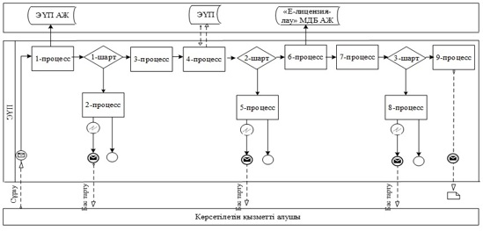

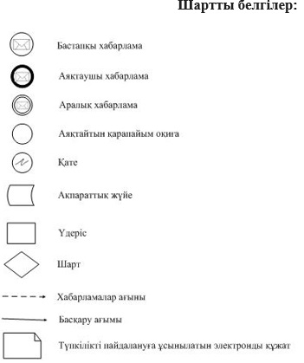

|  |  |
| --- | --- |
|  | "Жануарлар дүниесін пайдалануға рұқсат беру" мемлекеттік көрсетілетін қызмет регламентінің 2 қосымшасы |

      Мемлекеттік қызмет көрсетудің

      бизнес-процестерінің анықтамалығы

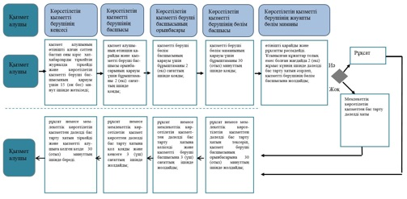

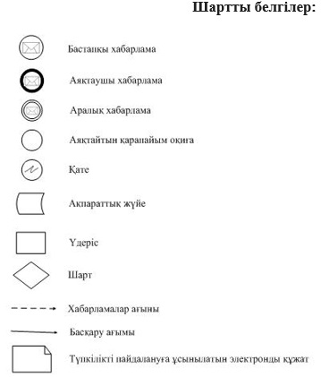

|  |  |
| --- | --- |
|  | Алматы қаласы әкімдігінің 2015 жылғы 30 желтоқсандағы № 4/705 қаулысымен бекітілді |

**"Жерүсті су объектілері жоқ, бірақ ауызсу**  
**сапасындағы жерасты суларының жеткілікті қоры**  
**бар аумақтарда ауызсумен және шаруашылық-тұрмыстық**  
**сумен жабдықтауға байланысты емес мақсаттар үшін**  
**ауызсу сапасындағы жерасты суларын пайдалануға**  
**рұқсат беру" мемлекеттік көрсетілетін қызмет регламенті**

      Ескерту. Регламент жаңа редакцияда - Алматы қаласы әкімдігінің 17.06.2019 № 2/390 (алғаш ресми жарияланғаннан кейін күнтізбелік он күн өткен соң қолданысқа енгізіледі) қаулысымен.

**1. Жалпы ережелер**

      1. "Жерүсті су объектілері жоқ, бірақ ауызсу сапасындағы жерасты суларының жеткілікті қоры бар аумақтарда ауызсумен және шаруашылық-тұрмыстық сумен жабдықтауға байланысты емес мақсаттар үшін ауызсу сапасындағы жерасты суларын пайдалануға рұқсат беру" мемлекеттік көрсетілетін қызметті (бұдан әрі – мемлекеттік көрсетілетін қызмет) Қазақстан Республикасы Ауыл шаруашылығы министрінің 2015 жылғы 6 мамырдағы № 19-1/422 бұйрығымен бекітілген "Жерүсті су объектілері жоқ, бірақ ауызсу сапасындағы жерасты суларының жеткілікті қоры бар аумақтарда ауызсумен және шаруашылық-тұрмыстық сумен жабдықтауға байланысты емес мақсаттар үшін ауызсу сапасындағы жерасты суларын пайдалануға рұқсат беру" мемлекеттік көрсетілетін қызмет стандартына (бұдан әрі – Стандарт) сәйкес "Алматы қаласы Жасыл экономика басқармасы" коммуналдық мемлекеттік мекемесі (бұдан әрі - көрсетілетін қызметті беруші) арқылы Алматы қаласының әкімдігі көрсетеді.

      Өтініштерді қабылдау және мемлекеттік қызмет көрсету нәтижесін беру "Азаматтарға арналған үкімет" мемлекеттік корпорациясы" коммерциялық емес акционерлік қоғамы (бұдан әрі - Мемлекеттік корпорация) арқылы жүзеге асырылады.

      2. Мемлекеттік қызметті көрсету нысаны: қағаз түрінде.

      3. Мемлекеттік қызметті көрсету нәтижесі - жерүсті су объектілері жоқ, бірақ ауызсу сапасындағы жерасты суларының жеткілікті қоры бар аумақтарда ауызсумен және шаруашылық-тұрмыстық сумен жабдықтауға байланысты емес мақсаттар үшін ауызсу сапасындағы жерасты суларын пайдалануға рұқсат беру туралы оң қорытынды немесе Стандарттың 10 тармағымен көзделген негіздер бойынша бас тарту туралы уәжді жауап.

      Мемлекеттік қызметті көрсету нәтижесін беру нысаны: қағаз түрінде.

**2. Мемлекеттік қызмет көрсету процесінде көрсетілетін қызметті берушінің**  
 **құрылымдық бөлімшелерінің (қызметкерлерінің) іс-қимыл тәртібін сипаттау**

      4. Мемлекеттік қызметті көрсету бойынша рәсімді (іс-қимылды) бастау үшін көрсетілетін қызметті алушының (немесе уәкілетті өкілінің) Стандарттың 9 тармағында көрсетілген құжаттарды ұсынуы негіз болып табылады.

      5. Мемлекеттік қызмет көрсету процесінің құрамына кіретін әрбір рәсімнің (іс-қимылдың) мазмұны, оны орындау ұзақтығы:

      1) Мемлекеттік корпорация құжаттар келіп түскен кезден бастап оны тіркейді, құжаттардың қабылданғаны туралы қолхат береді және көрсетілетін қызметті беруші кеңсесінің қарауына береді (15 минут ішінде);

      2) көрсетілетін қызметті берушінің кеңсесі құжаттарды тіркейді және көрсетілетін қызметті берушінің басшысына қарауға жолдайды (1 сағат ішінде);

      3) көрсетілетін қызметті берушінің басшысы көрсетілетін қызметті алушының өтінішін қарайды және бөлім басшысына жібереді (1 жұмыс күні ішінде);

      4) бөлім басшысы өтініштің қойылатын талаптарға сәйкестігін қарайды және орындауға жауапты маманға жібереді (30 минут ішінде);

      5) көрсетілетін қызметті берушінің жауапты маманы алған құжаттарды қарайды, рұқсаттың немесе бас тарту туралы уәжді жауаптың жобасын ресімдейді және қол қою үшін көрсетілетін қызметті берушінің басшысына береді (27 күнтізбелік күн ішінде);

      6) көрсетілетін қызметті берушінің басшысы рұқсатқа немесе бас тарту туралы уәжді жауапқа қол қояды және көрсетілетін қызметті берушінің кеңсесіне береді (1 жұмыс күні ішінде);

      7) көрсетілетін қызметті берушінің кеңсесі рұқсатты немесе бас тарту туралы уәжді жауапты тіркейді және Мемлекеттік корпорацияға жолдайды (15 минут ішінде);

      8) Мемлекеттік корпорация көрсетілетін қызметті алушыға рұқсатты немесе бас тарту туралы уәжді жауапты береді (15 минут ішінде).

      6. Рәсімді (іс-қимылды) орындауды бастау үшін негіз болатын, мемлекеттік қызметті көрсету бойынша рәсімнің (іс-қимыл) нәтижесі келесі:

      1) Мемлекеттік корпорацияның тіркелген құжаттарды көрсетілетін қызметті берушінің кеңсесіне жолдауы;

      2) тіркелген құжаттарды көрсетілетін қызметті берушінің басшысына жіберу;

      3) көрсетілетін қызметті беруші басшысының бұрыштамасы;

      4) бөлім басшысының бұрыштамасы;

      5) рұқсаттың немесе бас тарту туралы уәжді жауаптың жобасын ресімдеу және қол қою үшін көрсетілетін қызметті берушінің басшысына жіберу;

      6) рұқсатты немесе бас тарту туралы уәжді жауапты көрсетілетін қызметті берушінің кеңсесіне жіберу;

      7) рұқсатты немесе бас тарту туралы уәжді жауапты Мемлекеттік корпорацияға жіберу;

      8) рұқсатты немесе бас тарту туралы уәжді жауапты көрсетілетін қызметті алушыға беру.

**3. Мемлекеттік қызметті көрсету процесіндегі көрсетілетін қызмет берушінің**   
**құрылымдық бөлімшелерінің (қызметкерлерінің) өзара іс-қимыл тәртібін сипаттау**

      7. Мемлекеттік қызметті көрсету процесіне қатысатын көрсетілетін қызметті берушінің құрылымдық бөлімшелерінің (қызметкерлерінің) тізбесі:

      1) көрсетілетін қызметті берушінің кеңсесі;

      2) көрсетілетін қызметті берушінің басшысы;

      3) бөлім басшысы;

      4) жауапты орындаушы.

      8. Әр рәсімнің (іс-қимылдың) ұзақтығын көрсете отырып, құрылымдық бөлімшелер (қызметкерлер) арасындағы рәсімдердің (іс-қимылдардың) ретін сипаттау:

      көрсетілетін қызметті берушінің кеңсесі құжаттарды тіркейді және көрсетілетін қызметті берушінің басшысына қарауға жолдайды (30 минут ішінде);

      көрсетілетін қызметті берушінің басшысы көрсетілетін қызметті алушының өтінішін қарайды және бөлім басшысына жібереді (1 күнтізбелік күн ішінде);

      бөлім басшысы өтініштің қойылатын талаптарға сәйкестігін қарайды және жауапты маманға орындауға береді (30 минут ішінде);

      көрсетілетін қызметті берушінің жауапты маманы алған құжаттарды қарайды, рұқсаттың не бас тарту туралы уәжді жауаптың жобасын ресімдейді және қол қою үшін басшыға береді (27 күнтізбелік күн ішінде);

      көрсетілетін қызметті берушінің басшысы рұқсатқа немесе бас тарту туралы уәжді жауапқа қол қояды және кеңсеге жібереді (1 күнтізбелік күн ішінде);

      кеңсе рұқсатты немесе бас тарту туралы уәжді жауапты тіркейді және Мемлекеттік корпорацияға жолдайды (15 минут ішінде).

**4. Мемлекеттік корпорациямен және (немесе) өзге де көрсетілетін қызметті**  
 **берушілермен өзара іс-әрекет тәртібін, сондай-ақ, мемлекеттік қызмет көрсету**  
 **процесінде ақпараттық жүйелерді пайдалану тәртiбін сипаттау**

      9. Мемлекеттік корпорация арқылы мемлекеттік қызметті көрсету үшін қажетті құжаттарды қабылдау кезінде Мемлекеттік корпорацияның жұмыскері ұсынылған құжаттардың толықтығын тексереді. Көрсетілетін қызметті алушыға тиісті өтініштің қабылданғаны туралы қолхат беріледі (15 минут ішінде).

      Қабылданған құжаттар көрсетілетін қызметті берушіге жолданады.

      Көрсетілетін қызметті беруші құжаттардың толықтығын және заңнамаға сәйкестігін қарайды, мемлекеттік қызметті көрсету нәтижесін дайындайды және оны Мемлекеттік корпорацияға жолдайды.

      Мемлекеттік қызметті көрсету нәтижесін беру Мемлекеттік корпорацияда қолхат негізінде жүзеге асырылады.

      Мемлекеттік қызмет көрсету процесінде рәсімдердің (іс-қимылдардың) ретін, көрсетілетін қызметті беруші құрылымдық бөлімшелерінің (қызметкерлерінің) өзара іс-қимылдарының толық сипаттамасы осы Регламенттің қосымшасына сәйкес мемлекеттік қызмет көрсетудің бизнес-процестерінің анықтамалығында көрсетіледі.

|  |  |
| --- | --- |
|  | "Жерүсті су объектілері жоқ,  бірақ ауызсу сапасындағы жерасты суларының жеткілікті қоры бар аумақтарда ауызсумен және шаруашылық-тұрмыстық сумен жабдықтауға байланысты емес мақсаттар үшін ауызсу сапасындағы жерасты суларын пайдалануға рұқсат беру" мемлекеттік көрсетілетін қызмет  регламентіне қосымша |

**Мемлекеттік қызмет көрсетудің бизнес-процестерінің анықтамалығы**

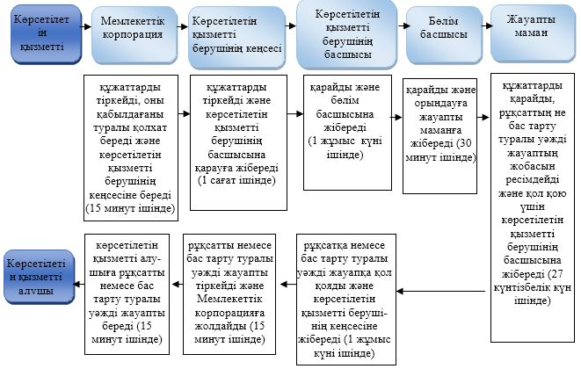

**Шартты белгілер:**

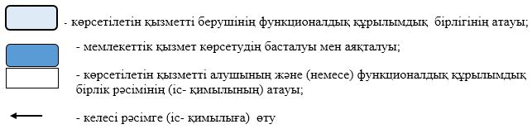

|  |  |
| --- | --- |
|  | Алматы қаласы әкімдігінің 2015 жылғы 30 желтоқсандағы № 4/705 қаулысымен бекітілді |

**"Су объектілерін оқшауланған немесе**  
**бірлесіп пайдалануға конкурстық негізде беру"**   
**мемлекеттік көрсетілетін қызмет регламенті**

      Ескерту. Регламент жаңа редакцияда - Алматы қаласы әкімдігінің 17.06.2019 № 2/390 (алғаш ресми жарияланғаннан кейін күнтізбелік он күн өткен соң қолданысқа енгізіледі) қаулысымен.

**1. Жалпы ережелер**

      1. "Су объектілерін оқшауланған немесе бірлесіп пайдалануға конкурстық негізде беру" мемлекеттік көрсетілетін қызметті (бұдан әрі - мемлекеттік көрсетілетін қызмет) Қазақстан Республикасы Ауыл шаруашылығы министрінің 2015 жылғы 6 мамырдағы № 19-1/422 бұйрығымен бекітілген "Су объектілерін оқшауланған немесе бірлесіп пайдалануға конкурстық негізде беру" мемлекеттік көрсетілетін қызмет стандартына (бұдан әрі - Стандарт) сәйкес "Алматы қаласы Жасыл экономика басқармасы" коммуналдық мемлекеттік мекемесі (бұдан әрі - көрсетілетін қызметті беруші) арқылы Алматы қаласының әкімдігі көрсетеді.

      Өтініштерді қабылдау және мемлекеттік қызмет көрсету нәтижесін беру "Азаматтарға арналған үкімет" мемлекеттік корпорациясы" коммерциялық емес акционерлік қоғамы (бұдан әрі - Мемлекеттік корпорация) арқылы жүзеге асырылады.

      2. Мемлекеттік қызметті көрсету нысаны: қағаз түрінде.

      3. Мемлекеттік қызметті көрсету нәтижесі – су объектілерін оқшауланған немесе бірлесіп пайдалануға беру туралы жергілікті атқарушы орган шешімінің және (немесе) конкурс қорытындылары туралы конкурстық комиссия хаттамасы негізінде қағаз түрінде берілген жергілікті атқарушы орган мен конкурстың жеңімпазы арасындағы су объектілерін оқшауланған немесе бірлесіп пайдалануға беру туралы шарт немесе Стандарттың 10 тармағымен көзделген негіздер бойынша бас тарту туралы уәжді жауап.

      Мемлекеттік қызметті көрсету нәтижесін беру нысаны: қағаз түрінде.

**2. Мемлекеттік қызмет көрсету процесінде көрсетілетін қызметті берушінің**  
 **құрылымдық бөлімшелерінің (қызметкерлерінің) іс-қимыл тәртібін сипаттау**

      4. Мемлекеттік қызметті көрсету бойынша рәсімді (іс-қимылды) бастау үшін көрсетілетін қызметті алушының Стандарттың 9 тармағында көрсетілген құжаттарды ұсынуы негіз болып табылады.

      5. Мемлекеттік қызметті көрсету процесінің құрамына кіретін әр рәсімдердің (іс-қимылдар) мазмұны, орындау ұзақтығы:

      1) Мемлекеттік корпорация құжаттар келіп түскен кезден бастап құжаттардың қабылданғаны туралы қолхат береді және көрсетілетін қызметті беруші кеңсесіне жолдайды, көрсетілетін қызметті алушы құжаттардың толық топтамасын ұсынбаған жағдайда, өтінішті қабылдаудан бас тарту туралы қолхат береді (30 минут ішінде);

      2) көрсетілетін қызметті берушінің кеңсесі құжаттарды тіркейді және оны көрсетілетін қызметті берушінің басшысына қарауға береді (30 минут ішінде);

      3) көрсетілетін қызметті берушінің басшысы көрсетілетін қызметті алушының өтінішін қарайды және орындау үшін бөлім басшысына жібереді (1 жұмыс күні ішінде);

      4) көрсетілетін қызметті берушінің бөлім басшысы арнайы құрылған комиссияға құжаттарды жолдайды (2 жұмыс күні ішінде);

      5) конкурстық комиссия құжаттарды қарайды және қажетті хаттамаларды ресімдейді (6 жұмыс күні ішінде);

      6) конкурстық комиссияның хатшысы өткізілген конкурстың қорытындылары туралы хаттаманы бұқаралық ақпарат құралдарында жариялайды және интернет – ресурста орналастырады (2 жұмыс күні ішінде);

      7) көрсетілетін қызметті берушінің бөлім басшысы конкурстың қорытындылары туралы хаттамаға қол қойылған уақыттан бастап жергілікті атқарушы орган шешімінің жобасын келісу және қол қою үшін жолдайды (10 жұмыс күні ішінде);

      8) көрсетілетін қызметті берушінің бөлім басшысы жергілікті атқарушы органнан шешімді алғаннан кейін, су объектісін оқшауланған немесе бірлесіп пайдалануға беру туралы шарттың жобасын немесе бас тарту туралы уәжді жауапты әзірлейді және көрсетілетін қызметті берушінің басшысына қол қоюға береді (20 жұмыс күні ішінде);

      9) көрсетілетін қызметті берушінің басшысы көрсетілетін қызметті алушымен шартқа немесе бас тарту туралы уәжді жауапқа қол қояды және көрсетілетін қызметті берушінің кеңсесіне береді (1 жұмыс күні ішінде);

      10) көрсетілетін қызметті берушінің кеңсесі қол қойылған шартты немесе бас тарту туралы уәжді жауапты тіркейді және оны Мемлекеттік корпорацияға жолдайды (30 минут ішінде);

      11) Мемлекеттік корпорация көрсетілетін қызметті алушыға шартты немесе бас тарту туралы уәжді жауапты береді (15 минут ішінде).

      6. Келесі рәсімді (іс-қимылды) орындауды бастау үшін негіз болатын, мемлекеттік қызметті көрсету бойынша рәсімнің (іс-қимыл) нәтижесі:

      1) Мемлекеттік корпорацияның тіркелген құжаттарды көрсетілетін қызметті берушінің кеңсесіне жолдауы;

      2) құжаттарды көрсетілетін қызметті берушінің басшысына жіберу;

      3) құжаттарды бөлім басшысына жіберу;

      4) құжаттарды арнайы құрылған комиссияға жіберу;

      5) конкурстық комиссияның құжаттарды қарауы және қажетті хаттамаларды ресімдеуі;

      6) конкурстық комиссия хатшысының өткізілген конкурстың қорытындылары туралы хаттаманы бұқаралық ақпарат құралдарында жариялауы және интернет - ресурста орналастыруы;

      7) шешімнің жобасын жергілікті атқарушы органға жолдау;

      8) бөлім басшысының жергілікті атқарушы органнан шешімді алғаннан кейін су объектісін оқшауланған немесе бірлесіп пайдалануға беру туралы шарттың жобасын немесе бас тарту туралы уәжді жауапты әзірлеуі және көрсетілетін қызметті берушінің басшысына қол қоюға жіберуі;

      9) шартқа немесе бас тарту туралы уәжді жауапқа қол қою және көрсетілетін қызметті берушінің кеңсесіне жіберу;

      10) қол қойылған шартты немесе бас тарту туралы уәжді жауапты тіркеу және оны Мемлекеттік корпорацияға жолдау.

      11) Мемлекеттік корпорацияның көрсетілетін қызметті алушыға шартты немесе бас тарту туралы уәжді жауапты беруі.

**3. Мемлекеттік қызметті көрсету процесіндегі көрсетілетін қызмет берушінің**  
 **құрылымдық бөлімшелерінің (қызметкерлерінің) өзара іс-қимыл тәртібін сипаттау**

      7. Мемлекеттік қызметті көрсету процесіне қатысатын көрсетілетін қызметті берушінің құрылымдық бөлімшелерінің (қызметкерлерінің) тізбесі:

      1) көрсетілетін қызметті берушінің кеңсесі;

      2) көрсетілетін қызметті берушінің басшысы;

      3) бөлім басшысы;

      4) конкурстық комиссияның хатшысы;

      5) конкурстық комиссияның мүшелері.

      8. Әр рәсімнің (іс-қимылдың) ұзақтығын көрсете отырып, құрылымдық бөлімшелер (қызметкерлер) арасындағы рәсімдердің (іс-қимылдардың) ретін сипаттау:

      көрсетілетін қызметті берушінің кеңсесі құжаттарды тіркейді және оны көрсетілетін қызметті берушінің басшысына қарауға береді (30 минут ішінде);

      көрсетілетін қызметті берушінің басшысы көрсетілетін қызметті алушының өтінішін қарайды және бөлім басшысына орындауға береді (1 жұмыс күні ішінде);

      көрсетілетін қызметті берушінің бөлім басшысы арнайы құрылған комиссияға құжаттарды жолдайды (2 жұмыс күні ішінде);

      конкурстық комиссия құжаттарды қарайды және қажетті хаттаманы ресімдейді (6 жұмыс күні ішінде);

      конкурстық комиссияның хатшысы өткізілген конкурстың қорытындылары туралы хаттаманы бұқаралық ақпарат құралдарында жариялайды және интернет – ресурста орналастырады (2 жұмыс күні ішінде);

      көрсетілетін қызметті берушінің бөлім басшысы конкурстың қорытындысы туралы хаттамаға қол қойылған уақыттан бастап жергілікті атқарушы орган шешімінің жобасын келісу және қол қою үшін жолдайды (10 жұмыс күні ішінде);

      көрсетілетін қызметті берушінің бөлім басшысы жергілікті атқарушы органнан шешімді алғаннан кейін су объектісін оқшауланған немесе бірлесіп пайдалануға беру туралы шарттың жобасын немесе бас тарту туралы уәжді жауапты әзірлейді және көрсетілетін қызметті берушінің басшысына қол қоюға жібереді (20 жұмыс күні ішінде);

      көрсетілетін қызметті берушінің басшысы көрсетілетін қызметті алушымен шартқа немесе бас тарту туралы уәжді жауапқа қол қояды және көрсетілетін қызметті берушінің кеңсесіне жібереді (1 жұмыс күні ішінде);

      көрсетілетін қызметті берушінің кеңсесі қол қойылған шартты немесе бас тарту туралы уәжді жауапты тіркейді және оны Мемлекеттік корпорацияға жолдайды (30 минут ішінде).

**4. Мемлекеттік корпорациямен және (немесе) өзге де көрсетілетін қызметті**   
**берушілермен өзара іс-әрекет тәртібін, сондай-ақ, мемлекеттік қызмет көрсету**   
**процесінде ақпараттық жүйелерді пайдалану тәртiбін сипаттау**

      9. Мемлекеттік корпорация арқылы мемлекеттік қызметті көрсету үшін қажетті құжаттарды қабылдау кезінде Мемлекеттік корпорацияның жұмыскері ұсынылған құжаттардың толықтығын тексереді. Көрсетілетін қызметті алушыға тиісті өтінішті қабылданғаны туралы қолхат беріледі.

      Көрсетілетін қызметті алушы құжаттардың толық топтамасын ұсынбаған жағдайда, Мемлекеттік корпорацияның жұмыскері өтінішті қабылдаудан бас тартады және өтінішті қабылдаудан бас тарту туралы қолхат береді.

      Қабылданған құжаттар көрсетілетін қызметті берушіге жіберіледі.

      Көрсетілетін қызметті беруші құжаттардың толықтығын және заңнамаға сәйкестігін қарайды, мемлекеттік қызметті көрсету нәтижесін дайындайды және оны Мемлекеттік корпорацияға жолдайды.

      Мемлекеттік қызметті көрсету нәтижесін беру Мемлекеттік корпорацияда қолхат негізінде жүзеге асырылады.

      Мемлекеттік қызмет көрсету процесінде рәсімдердің (іс-қимылдардың) ретін, көрсетілетін қызметті беруші құрылымдық бөлімшелерінің (қызметкерлерінің) өзара іс-қимылдарының толық сипаттамасы осы Регламенттің қосымшасына сәйкес мемлекеттік қызмет көрсетудің бизнес-процестерінің анықтамалығында көрсетіледі.

|  |  |
| --- | --- |
|  | Су объектілерін оқшауланған немесе бірлесіп пайдалануға конкурстық негізде беру"  мемлекеттік көрсетілетін қызмет регламентіне қосымша |

**Мемлекеттік қызмет көрсетудің бизнес-процестерінің анықтамалығы**

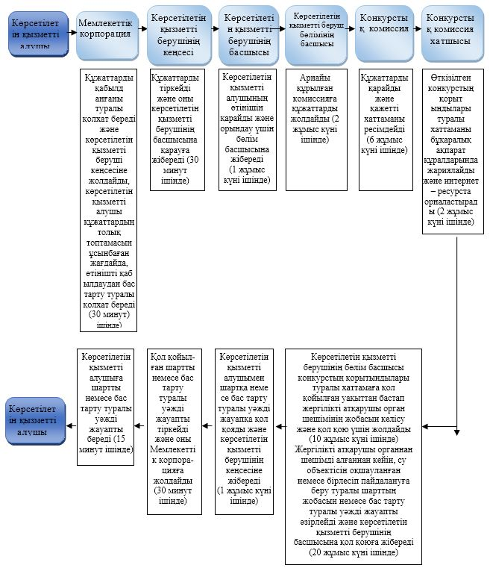

**Шартты белгілер:**

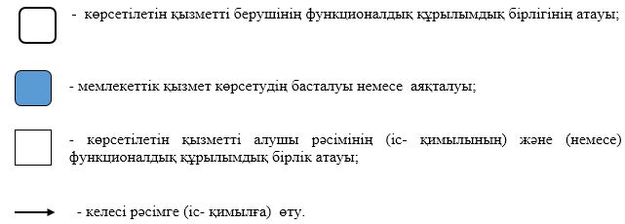

|  |  |
| --- | --- |
|  | Алматы қаласы әкімдігінің 2015 жылғы 30 желтоқсандағы № 4/705 қаулысымен бекітілді |

**"Ағаш кесу және орман билетін беру"**   
**мемлекеттік көрсетілетін қызмет регламенті**

      Ескерту. Регламент жаңа редакцияда - Алматы қаласы әкімдігінің 17.06.2019 № 2/390 (алғаш ресми жарияланғаннан кейін күнтізбелік он күн өткен соң қолданысқа енгізіледі) қаулысымен.

**1. Жалпы ережелер**

      1. "Ағаш кесу және орман билетін беру" мемлекеттік көрсетілетін қызметті (бұдан әрі - мемлекеттік көрсетілетін қызмет) Қазақстан Республикасы Ауыл шаруашылығы министрінің 2015 жылғы 6 мамырдағы № 18-1/415 бұйрығымен бекітілген "Ағаш кесу және орман билетін беру" мемлекеттік көрсетілетін қызмет стандартына (бұдан әрі – Стандарт) сәйкес "Алматы қаласы Жасыл экономика басқармасы" коммуналдық мемлекеттік мекемесі (бұдан әрі - көрсетілетін қызметті беруші) арқылы Алматы қаласының әкімдігі көрсетеді.

      Өтініштерді қабылдау және мемлекеттік қызмет көрсету нәтижесін беру көрсетілетін қызметті берушінің кеңсесі арқылы жүзеге асырылады.

      2. Мемлекеттік қызметті көрсету нысаны: электрондық (ішінара автоматтандырылған) немесе қағаз түрінде.

      3. Мемлекеттік қызметті көрсету нәтижесі: қағаз түрінде ағаш кесу және (немесе) орман билетін беру.

      Мемлекеттік қызметті көрсету нәтижесін беру нысаны: қағаз түрінде.

**2. Мемлекеттік қызмет көрсету процесінде көрсетілетін қызметті берушінің**   
**құрылымдық бөлімшелерінің (қызметкерлерінің) іс-қимыл тәртібін сипаттау**

      4. Мемлекеттік қызметті көрсету бойынша рәсімді (іс-қимылды) бастау үшін көрсетілетін қызметті алушының Стандарттың 9 тармағына сәйкес өтініші негіз болып табылады.

      5. Мемлекеттік қызметті көрсету процесінің құрамына кіретін әр рәсімдердің (іс-қимылдар) мазмұны, орындау ұзақтығы:

      1) көрсетілетін қызметті берушінің кеңсесі өтінішті тіркейді және бұрыштама қою үшін көрсетілетін қызметті берушінің басшысына жібереді (30 минут ішінде);

      2) көрсетілетін қызметті берушінің басшысы өтінішті қарайды және жауапты орындаушыны анықтайды (1 сағат ішінде);

      3) жауапты орындаушы қарайды және мемлекеттік қызметті көрсету нәтижесі ресімдейді, қол қою үшін көрсетілетін қызметті берушінің басшысына жібереді (2 күнтізбелік күн ішінде);

      4) көрсетілетін қызметті берушінің басшысы мемлекеттік қызметті көрсету нәтижесіне қол қояды және көрсетілетін қызметті берушінің кеңсесіне жібереді (1 сағат ішінде);

      5) көрсетілетін қызметті берушінің кеңсесі мемлекеттік қызметті көрсетудің нәтижесін тіркейді және оны көрсетілетін қызметті алушыға береді, берілген рұқсаттар туралы мәліметтерді "Е-лицензиялау" мемлекеттік деректер қорының" ақпараттық жүйесіне енгізеді (30 минут ішінде).

      6. Рәсімді (іс-қимылды) орындауды бастау үшін негіз болатын, мемлекеттік қызметті көрсету бойынша рәсімнің (іс-қимыл) нәтижесі келесі:

      1) Өтінішті қабылдау, тіркеу және көрсетілетін қызметті алушының басшысына жіберу;

      2) жауапты орындаушыны анықтау;

      3) мемлекеттік қызметті көрсету нәтижесін ресімдеу және қол қоюға жіберу;

      4) мемлекеттік қызметті көрсету нәтижесіне қол қою және көрсетілетін қызметті берушінің кеңсесіне жіберу;

      5) мемлекеттік қызметті көрсетудің нәтижесін тіркеу және беру, мәліметтерді "Е-лицензиялау" мемлекеттік деректер қорының" ақпараттық жүйесіне енгізу.

**3. Мемлекеттік қызметті көрсету процесіндегі көрсетілетін қызмет берушінің**   
**құрылымдық бөлімшелерінің (қызметкерлерінің) өзара іс-қимыл тәртібін сипаттау**

      7. Мемлекеттік қызметті көрсету процесіне қатысатын көрсетілетін қызметті берушінің құрылымдық бөлімшелерінің (қызметкерлерінің) тізбесі:

      1) көрсетілетін қызметті берушінің кеңсесі;

      2) көрсетілетін қызметті берушінің басшысы;

      3) жауапты орындаушы.

      8. Әр рәсімнің (іс-қимылдың) ұзақтығын көрсете отырып, құрылымдық бөлімшелер (қызметкерлер) арасындағы рәсімдердің (іс-қимылдардың) ретін сипаттау:

      көрсетілетін қызметті берушінің кеңсесі өтінішті қабылдайды және тіркейді, бұрыштама қою үшін көрсетілетін қызметті берушінің басшысына жібереді (30 минут ішінде);

      көрсетілетін қызметті берушінің басшысы өтінішті қарайды және жауапты орындаушыны анықтайды (1 сағат ішінде);

      жауапты орындаушы қарайды және мемлекеттік қызметті көрсету нәтижесі ресімдейді, қол қою үшін көрсетілетін қызметті берушінің басшысына жібереді (2 күнтізбелік күн ішінде);

      көрсетілетін қызметті берушінің басшысы мемлекеттік қызметті көрсету нәтижесіне қол қояды және көрсетілетін қызметті берушінің кеңсесіне жібереді (1 сағат ішінде);

      көрсетілетін қызметті берушінің кеңсесі мемлекеттік қызметті көрсетудің нәтижесін тіркейді және оны көрсетілетін қызметті алушыға береді, берілген рұқсаттар туралы мәліметтерді "Е-лицензиялау" мемлекеттік деректер қорының" ақпараттық жүйесіне енгізеді (30 минут ішінде).

      9. Мемлекеттік қызмет көрсету процесінде рәсімдердің (іс-қимылдардың) ретін, көрсетілетін қызметті беруші құрылымдық бөлімшелерінің (қызметкерлерінің) өзара іс-қимылдарының толық сипаттамасы осы Регламенттің қосымшасына сәйкес мемлекеттік қызмет көрсетудің бизнес-процестерінің анықтамалығында көрсетіледі.

|  |  |
| --- | --- |
|  | "Ағаш кесу және орман билетін беру"  мемлекеттік көрсетілетін қызмет регламентіне қосымша |

**Мемлекеттік қызмет көрсетудің бизнес-процестерінің анықтамалығы**

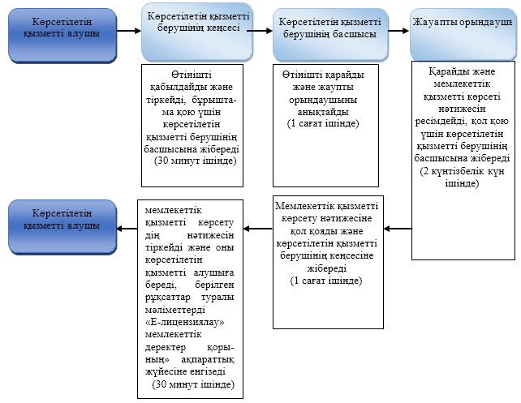

**Шартты белгілер:**

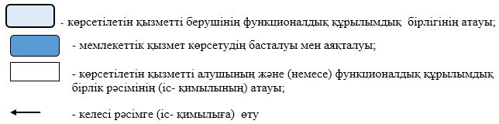

|  |  |
| --- | --- |
|  | Алматы қаласы әкімдігінің 2015 жылғы 30 желтоқсандағы № 4/705 қаулысымен бекітілді |

**"Орман ресурстары, сауықтыру, рекреациялық,**   
**тарихи-мәдени, туристік және спорттық мақсаттар;**  
**аңшылық шаруашылығының мұқтаждықтары; жанама**  
**орман пайдалану үшін ұзақ мерзімді орман**  
**пайдалануға берілген мемлекеттік орман қоры**  
**жерлерінде учаскелерді құрылыс объектілерін**  
**салуға пайдалануға рұқсат беру" мемлекеттік**  
**көрсетілетін қызмет регламенті**

      Ескерту. Регламент алынып тасталды - Алматы қаласы әкімдігінің 17.06.2019 № 2/390 (алғаш ресми жарияланғаннан кейін күнтізбелік он күн өткен соң қолданысқа енгізіледі) қаулысымен.

|  |  |
| --- | --- |
|  | Алматы қаласы әкімдігінің 2015 жылғы 30 желтоқсандағы № 4/705 қаулысымен бекітілді |

**"Мемлекеттік орман қоры учаскелерінде ұзақ мерзімді**  
**орман пайдалану шартын мемлекеттік тіркеу"**   
**мемлекеттік көрсетілетін қызмет регламенті**  
**1. Жалпы ережелер**

      1. "Мемлекеттік орман қоры учаскелерінде ұзақ мерзімді орман пайдалану шартын мемлекеттік тіркеу" мемлекеттік көрсетілетін қызметі (бұдан әрі – мемлекеттік көрсетілетін қызмет) Қазақстан Республикасы Ауыл шаруашылығы министрінің 2015 жылғы 6 мамырдағы № 18-1/415 бұйрығымен бекітілген "Мемлекеттік орман қоры учаскелерінде ұзақ мерзімді орман пайдалану шартын мемлекеттік тіркеу" стандартына (бұдан әрі - Стандарт) сәйкес "Алматы қаласы Жасыл экономика басқармасы" коммуналдық мемлекеттік мекемесі (бұдан әрі - көрсетілетін қызметті беруші) арқылы Алматы қаласының әкімдігі көрсетеді.

      Ескерту. 1-тармақ жаңа редакцияда – Алматы қаласы әкімдігінің 17.06.2019 № 2/390 (алғаш ресми жарияланғаннан кейін күнтізбелік он күн өткен соң қолданысқа енгізіледі) қаулысымен.

      2. Өтініштерді қабылдау және мемлекеттік көрсетілетін қызмет нәтижелерін беру:

      1) қызметті берушінің кеңсесі;

      2) www.egov.kz, www.elicense.kz "электрондық үкіметтің" веб-порталы (бұдан әрі - портал) арқылы жүзеге асырылады.

      3. Мемлекеттік қызметті көрсету нысаны: электрондық (ішінара автоматтандырылған) немесе қағаз түрінде.

      4. Мемлекеттік көрсетілетін қызметтің нәтижесі – мемлекеттік орман қоры учаскелерінде ұзақ мерзімді орман пайдалану шартын мемлекеттік тіркеу.

      5. Мемлекеттік қызметті көрсету нәтижесін беру нысаны: электрондық.

**2. Мемлекеттік қызмет көрсету процесінде**  
**көрсетілетін қызметті берушінің құрылымдық**  
**бөлімшелерінің (қызметкерлерінің) іс-қимыл**  
**тәртібін сипаттау**

      6. Мемлекеттік қызметті көрсету бойынша рәсімді (іс-қимылды) бастау үшін Стандарттың 9 тармағында көрсетілген құжаттар жиынтығын қоса ұсына отырып, Стандарттың қосымшасына сәйкес нысан бойынша өтініштің болуы негіз болып табылады.

      7. Мемлекеттік қызмет көрсету процесінің құрамына кіретін әрбір рәсімнің (іс-қимылдың) мазмұны, орындалу ұзақтығы:

      1) көрсетілетін қызметті беруші кеңсесі маманының келіп түскен құжаттарды қабылдауы және тіркеуі (20 минут ішінде);

      2) көрсетілетін қызметті беруші басшысының бұрыштама қоюы (30 минут ішінде);

      3) жауапты орындаушының ұсынылған құжаттарды заңнама талаптарына сәйкестігін және толық болуын қарауы, мемлекеттік орман қоры учаскелерінде ұзақ мерзімді орман пайдалану шартын мемлекеттік тіркеуі (2 (екі) жұмыс күні ішінде), ұсынылған құжаттардың толық еместігі анықталған жағдайда әрі қарай өтінішті қараудан дәлелді бас тартуды беруі (көрсетілетін қызметті алушының құжаттарын алған уақыттан бастап (1 (бір) жұмыс күні ішінде);

      4) көрсетілетін қызметті беруші басшысының мемлекеттік орман қоры учаскелерінде ұзақ мерзімді орман пайдалану шартын мемлекеттік тіркеу туралы хабарламаға немесе бас тартудың дәлелді жауабына қол қоюы (40 минут ішінде);

      5) көрсетілетін қызметті беруші кеңсесі маманының мемлекеттік қызметті көрсетудің нәтижесін көрсетілетін қызметті алушыға жіберуі (10 минуттың ішінде).

      8. Келесі рәсімдерді (іс-қимылдарды) орындауды бастау үшін негіз болатын мемлекеттік қызметті көрсету бойынша рәсімдердің (іс-қимылдардың) нәтижесі:

      1) көрсетілетін қызметті алушының өтінімін тіркеу;

      2) көрсетілетін қызметті беруші басшысының бұрыштамасы;

      3) көрсетілетін қызметті берушінің жауапты орындаушысының шарттың жобасын қарауы;

      4) көрсетілетін қызметті беруші басшысының хабарламаға қол қоюы;

      5) көрсетілетін қызметті беруші кеңсесінде мемлекеттік қызмет көрсетудің нәтижесін тіркеу және көрсетілетін қызметті алушыға беру.

**3. Мемлекеттік қызметті көрсету процесіндегі**  
**көрсетілетін қызмет берушінің құрылымдық**  
**бөлімшелерінің (қызметкерлерінің) өзара**  
**іс-қимыл тәртібін сипаттау**

      9. Мемлекеттік қызметті көрсету процесіне қатысатын көрсетілетін қызметті берушінің құрылымдық бөлімшелерінің (қызметкерлерінің) тізбесі:

      1) көрсетілетін қызметті беруші кеңсесінің маманы;

      2) көрсетілетін қызметті берушінің басшысы;

      3) жауапты орындаушы.

      10. Құрылымдық бөлімшелер (қызметкерлер) арасындағы рәсімдердің (іс-әрекеттердің) реттілігін сипаттау:

      1) көрсетілетін қызметті беруші кеңсесі маманының келіп түскен құжаттарды қабылдауы және тіркеуі, құжаттарды көрсетілетін қызметті беруші басшысының қарауына беруі (20 минут ішінде);

      2) көрсетілетін қызметті беруші басшысының бұрыштама қоюы және қабылданған құжаттарды қарау үшін жауапты орындаушыға жіберуі (30 минут ішінде);

      3) жауапты маманның ұсынылған құжаттарды заңнама талаптарына сәйкестігін және толық болуын қарауы, мемлекеттік орман қоры учаскелерінде ұзақ мерзімді орман пайдалану шартын мемлекеттік тіркеуі (2 (екі) жұмыс күні ішінде), ұсынылған құжаттардың толық еместігі анықталған жағдайда әрі қарай өтінішті қараудан дәлелді бас тартуды беруі (көрсетілетін қызметті алушының құжаттарын алған уақыттан бастап 1 (бір) жұмыс күні ішінде);

      4) көрсетілетін қызметті беруші басшысының көрсетілетін қызметті беруші басшысының мемлекеттік орман қоры учаскелерінде ұзақ мерзімді орман пайдалану шартын мемлекеттік тіркеу туралы хабарламаға немесе бас тартудың дәлелді жауабына қол қоюы (40 минут ішінде);

      5) көрсетілетін қызметті беруші кеңсесі маманының мемлекеттік қызметті көрсетудің нәтижесін көрсетілетін қызметті алушыға жіберуі (10 минуттың ішінде).

**4. Мемлекеттік қызмет көрсету процесінде ақпараттық**  
**жүйелерді пайдалану тәртібін сипаттау**

      11. Портал арқылы мемлекеттік қызмет көрсету кезінде көрсетілетін қызметті беруші мен көрсетілетін қызметті алушының жүгіну және рәсімдердің (іс-қимылдың) реттілігі:

      1) көрсетілетін қызметті алушы компьютердің интернет-браузерінде сақталған өзінің электрондық цифрлық қолтаңбасымен (бұдан әрі – ЭЦҚ) тіркеу куәлігінің көмегімен порталда тіркелуді жүзеге асырады (порталда тіркелмеген көрсетілетін қызметті алушылар үшін іске асырылады);

      2) 1-үдеріс – көрсетілетін қызметті алушы компьютерінің интернет-браузеріне ЭЦҚ-ның тіркеу куәлігін бекіту, мемлекеттік қызметті алу үшін Порталда көрсетілетін қызметті алушының паролін (авторизациялау үдерісі) енгізу үдерісі;

      3) 1–шарт – порталда жеке сәйкестендіру нөмірі немесе бизнес сәйкестендіру нөмірі (бұдан әрі - ЖСН/БСН) және пароль арқылы тіркелген көрсетілетін қызметті алушы туралы деректердің дұрыстығын тексеру;

      4) 2–үдеріс – көрсетілетін қызметті алушы деректерінің дұрыс болмауына байланысты, порталда авторизациялаудан бас тарту хабарламасын қалыптастыру;

      5) 3–үдеріс - көрсетілетін қызметті алушының осы регламентте көрсетілген қызметті таңдауы, қызмет көрсету және оның құрылымы мен форматтық талаптарын ескере отырып, сұраудың нысанына электрондық нұсқада қажетті құжаттарды тіркеп, көрсетілетін қызметті алушының нысанды толтыруы және қызмет көрсету үшін сұрау салу нысанын экранға шығаруы (деректерді енгізуі);

      6) 4–үдеріс – көрсетілетін қызмет алушының сұрауды куәландыру (қол қою) үшін ЭЦҚ-ның тіркеу куәлігін таңдауы;

      7) 2–шарт - порталда ЭЦҚ тіркеу куәлігінің қолдану мерзімін және қайтарылған (күші жойылған) тіркеу куәліктерінің тізімінде жоқтығын, сондай-ақ сәйкестендіру мәліметтерінің (сұраныста көрсетілген ЖСН/БСН және ЭЦҚ тіркеу куәлігінде көрсетілген ЖСН/БСН арасындағы) сәйкес келуін тексеру;

      8) 5–үдеріс – көрсетілетін қызметті алушының ЭЦҚ-ның түпнұсқалығының расталмауына байланысты, сұрау салынатын қызметтен бас тарту туралы хабарламаны қалыптастыру;

      9) 6–үдеріс - көрсетілетін қызметті алушының ЭЦҚ-сы көмегімен қызмет көрсетуге арналған сұрау салудың толтырылған нысанын (енгізілген деректерді) куәландыруы (қол қоюы);

      10) 7-үдеріс – "Е-лицензиялау" мемлекеттік деректер қоры ақпараттық жүйесінде (бұдан әрі - "Е-лицензиялау" МДҚ АЖ) электрондық құжатты (көрсетілетін қызметті алушының сұрауын) тіркеу;

      11) 3-шарт – көрсетілетін қызметті берушінің көрсетілетін қызметті алушы ұсынған қызметті көрсету үшін негіз болатын, Стандартта көрсетілген құжаттардың сәйкестігін тексеруі (өңдеуі);

      12) 8-үдеріс – көрсетілетін қызметті алушының құжаттарында бұзушылықтар болуына байланысты сұрау салынған қызметті көрсетуден бас тарту туралы хабарламаны қалыптастыру;

      13) 9-үдеріс – көрсетілетін қызметті алушының "Е-лицензиялау" МДҚ АЖ қалыптастырылған қызмет нәтижесін (рұқсат) алуы. Электрондық құжат көрсетілетін қызметті берушінің уәкілетті тұлғасының ЭЦҚ-сын пайдаланумен қалыптастырылады.

      12. Портал арқылы мемлекеттік қызметті көрсету процесіне қатысатын ақпараттық жүйелердің фунционалдық іс-қимылдарының диаграммасы, осы Регламенттің 1 қосымшасында келтірілген.

      13. Мемлекеттік қызмет көрсету процесінде рәсімдердің (іс-қимылдардың) ретін, көрсетілетін қызметті беруші құрылымдық бөлімшелерінің (қызметкерлерінің) өзара іс-қимылдарының толық сипаттамасы, сондай-ақ мемлекеттік қызмет көрсету процесінде ақпараттық жүйелерді қолдану тәртібінің сипаттамасы осы Регламенттің 2 қосымшасына сәйкес мемлекеттік қызмет көрсетудің бизнес-процестерінің анықтамалығында көрсетіледі.

|  |  |
| --- | --- |
|  | "Мемлекеттік орман қоры учаскелерінде ұзақ мерзімді орман пайдалану шартын мемлекеттік тіркеу" мемлекеттік көрсетілетін қызмет регламентіне 1 қосымша |

      Портал арқылы мемлекеттік қызметті көрсету

      кезіндегі фунционалдық өзара іс-қимыл диаграммасы

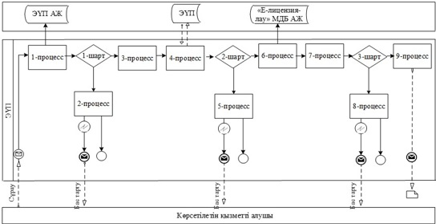



|  |  |
| --- | --- |
|  | "Мемлекеттік орман қоры учаскелерінде ұзақ мерзімді орман пайдалану шартын мемлекеттік тіркеу" мемлекеттік көрсетілетін қызмет регламентіне 2 қосымша |

      Мемлекеттік қызмет көрсетудің бизнес-процестерінің анықтамалығы

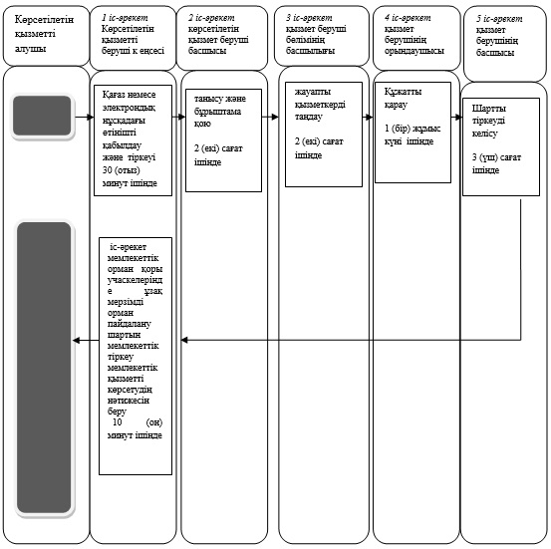

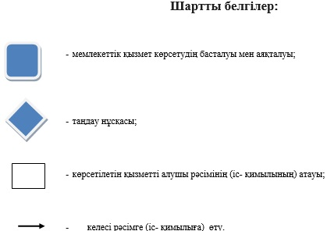

|  |  |
| --- | --- |
|  | Алматы қаласы әкімдігінің 2015 жылғы 30 желтоқсандағы № 4/705 қаулысымен бекітілді |

**"Мемлекеттік экологиялық сараптаманың оң қорытындысы**  
**болған жағдайда биологиялық негіздеме негізінде заңды**  
**тұлға мәртебесі бар ерекше қорғалатын табиғи**  
**аумақтарда орналасқан су объектілерінде әуесқойлық**  
**(спорттық) балық аулауды, мелиоративтік аулауды,**  
**ғылыми-зерттеу мақсатында аулауды, өсімін молайту**  
**мақсатындағы аулауды жүзеге асыруға рұқсат беру"**  
**мемлекеттік көрсетілетін қызмет регламенті**  
**1. Жалпы ережелер**

      1. "Мемлекеттік экологиялық сараптаманың оң қорытындысы болған жағдайда биологиялық негіздеме негізінде заңды тұлға мәртебесі бар ерекше қорғалатын табиғи аумақтарда орналасқан су объектілерінде әуесқойлық (спорттық) балық аулауды, мелиоративтік аулауды, ғылыми-зерттеу мақсатында аулауды, өсімін молайту мақсатындағы аулауды жүзеге асыруға рұқсат беру" мемлекеттік көрсетілетін қызметі (бұдан әрі – мемлекеттік көрсетілетін қызмет) Қазақстан Республикасы Ауыл шаруашылығы министрінің 2015 жылғы 6 мамырдағы № 18-1/415 бұйрығымен бекітілген "Мемлекеттік экологиялық сараптаманың оң қорытындысы болған жағдайда биологиялық негіздеме негізінде заңды тұлға мәртебесі бар ерекше қорғалатын табиғи аумақтарда орналасқан су объектілерінде әуесқойлық (спорттық) балық аулауды, мелиоративтік аулауды, ғылыми-зерттеу мақсатында аулауды, өсімін молайту мақсатындағы аулауды жүзеге асыруға рұқсат беру" мемлекеттік көрсетілетін қызмет стандартына (бұдан әрі - Стандарт) сәйкес Алматы қаласы Жасыл экономика басқармасының "Медеу" Мемлекеттік өңірлік табиғат паркі" коммуналдық мемлекеттік мекемесі (бұдан әрі - көрсетілетін қызметті беруші) көрсетеді.

      Ескерту. 1-тармақ жаңа редакцияда – Алматы қаласы әкімдігінің 17.06.2019 № 2/390 (алғаш ресми жарияланғаннан кейін күнтізбелік он күн өткен соң қолданысқа енгізіледі) қаулысымен.

      2. Өтінішті қабылдау және мемлекеттік қызмет көрсету нәтижесін беру көрсетілетін қызметті берушінің кеңсесі арқылы жүзеге асырылады.

      3. Мемлекеттік қызметті көрсету нысаны: қағаз түрінде.

      4. Мемлекеттік қызметті көрсету нәтижесі – әуесқойлық (спорттық) балық аулауды, мелиоративтік аулауды, ғылыми-зерттеу мақсатында аулауды, өсімін молайту мақсатындағы аулауды жүзеге асыруға рұқсат.

      5. Мемлекеттік қызметті көрсету нәтижесін беру нысаны: қағаз түрінде.

**2. Мемлекеттік қызмет көрсету процесінде көрсетілетін**  
**қызметті берушінің құрылымдық бөлімшелерінің**  
**(қызметкерлерінің) іс-қимыл тәртібін сипаттау**

      6. Мемлекеттік қызмет көрсету бойынша рәсімді (іс-қимылды) бастауға көрсетілетін қызметті берушінің көрсетілетін қызметті алушыдан (немесе сенімхат бойынша оның өкілінен) өтінішті және Стандарттың 9 тармағымен көзделген мемлекеттік қызметті көрсету үшін қажетті құжаттарды алуы негіз болып табылады.

      7. Мемлекеттік қызмет көрсету процесінің құрамына кіретін әрбір рәсімнің (іс-қимылдың) мазмұны, оны орындаудың ұзақтығы және нәтижесі:

      1) көрсетілетін қызметті беруші кеңсесінің қызметкері көрсетілетін қызметті алушы ұсынған құжаттардың топтамасын қабылдауды, оны тіркеуді жүзеге асырады, көрсетілетін қызметті беруші егер Қазақстан Республикасының заңдарында өзгеше көзделмесе, мемлекеттік қызметтер көрсету кезінде ақпараттық жүйелерде қамтылған, заңмен қорғалатын құпияны құрайтын мәліметтерді пайдалануға көрсетілетін қызметті алушының жазбаша келісімін алады және құжаттар топтамасын қабылдағаны туралы қолхат береді (15 минут ішінде);

      2) көрсетілетін қызметті берушінің басшысы көрсетілетін қызметті берушінің жауапты орындаушысын анықтайды, тиісті қолын қояды (30 минут ішінде);

      3) көрсетілетін қызметті берушінің жауапты орындаушысы құжаттар топтамасын зерделейді, мыналарға мемлекеттік қызмет көрсету нәтижесінің жобасын дайындайды:

      әуесқойлық (спорттық) балық аулау (1 (бір) жұмыс күні ішінде);

      мелиоративтік аулау, ғылыми-зерттеу мақсатында аулау және өсімін молайту мақсатындағы аулау (7 (жеті) жұмыс күні ішінде).

      4) көрсетілетін қызметті берушінің басшысы мемлекеттік қызмет көрсету нәтижесінің жобасына қол қояды (1 (бір) сағат ішінде);

      5) көрсетілетін қызметті берушінің қызметкері мемлекеттік қызмет көрсету нәтижесін береді (30 минут ішінде).

      8. Келесі рәсімдерді (іс-қимылдарды) орындауды бастау үшін негіз болатын, мемлекеттік қызметті көрсету бойынша рәсімдердің (іс-қимылдардың) нәтижелері:

      1) көрсетілетін қызметті алушының өтінішін тіркеу;

      2) көрсетілетін қызметті беруші басшысының бұрыштамасы;

      3) көрсетілетін қызметті берушінің жауапты орындаушысының жобаны тексеруі;

      4) көрсетілетін қызметті беруші басшысының жобаға қол қоюы;

      5) мемлекеттік көрсетілетін қызмет нәтижесін көрсетілетін қызметті берушінің кеңсесінде тіркеу және көрсетілетін қызметті алушыға беру.

**3. Мемлекеттік қызметті көрсету процесіндегі**  
**көрсетілетін қызмет берушінің құрылымдық**  
**бөлімшелерінің (қызметкерлерінің) өзара**  
**іс-қимыл тәртібін сипаттау**

      9. Мемлекеттік қызметті көрсету процесіне қатысатын көрсетілетін қызметті берушінің құрылымдық бөлімшелерінің (қызметкерлерінің) тізбесі:

      1) көрсетілетін қызметті беруші кеңсесінің қызметкері;

      2) көрсетілетін қызметті берушінің басшысы;

      3) көрсетілетін қызметті берушінің жауапты орындаушысы;

      10. Көрсетілетін қызметті берушінің құрылымдық бөлімшелері (қызметкерлері) арасындағы рәсімдердің (әрекеттердің) ретін сипаттау:

      1) көрсетілетін қызметті беруші кеңсесінің қызметкері өтініш және мемлекеттік қызмет көрсету үшін қажетті құжаттар келіп түкеннен кейін оны тіркейді және көрсетілетін қызметті берушінің басшысына қарауға береді (15 минут ішінде);

      2) көрсетілетін қызметті берушінің басшысы көрсетілетін қызметті берушінің жауапты орындаушысын анықтайды және орындау үшін құжаттарды жауапты орындаушыға береді (30 минут ішінде);

      3) көрсетілетін қызметті берушінің жауапты орындаушысы құжаттар топтамасын қарайды, мыналарға мемлекеттік қызмет көрсету нәтижесінің жобасын дайындайды:

      әуесқойлық (спорттық) балық аулау (1 (бір) жұмыс күні ішінде);

      мелиоративтік аулау, ғылыми-зерттеу мақсатында аулау, өсімін молайту мақсатындағы аулау (7 (жеті) жұмыс күні ішінде) және көрсетілетін қызметті берушінің басшылығына шешім қабылдау үшін береді (15 минут ішінде);

      4) көрсетілетін қызметті берушінің басшылығы мемлекеттік қызметті көрсету нәтижесінің жобасына қол қою туралы шешім қабылдайды және мемлекеттік қызмет көрсету нәтижесін көрсетілетін қызметті берушінің қызметкеріне береді (1 (бір) сағат ішінде);

      5) көрсетілетін қызметті берушінің қызметкері мемлекеттік қызмет көрсету нәтижесін көрсетілетін қызметті алушыға береді (30 минут ішінде).

      11. Мемлекеттік қызмет көрсету процесінде рәсімдердің (іс-қимылдардың) ретін, көрсетілетін қызметті беруші құрылымдық бөлімшелерінің (қызметкерлерінің) өзара іс-қимылдарының толық сипаттамасы осы Регламенттің қосымшасына сәйкес мемлекеттік қызмет көрсетудің бизнес-процестерінің анықтамалығында көрсетіледі.

|  |  |
| --- | --- |
|  | "Мемлекеттік экологиялық сараптаманың оң қорытындысы болған жағдайда биологиялық негіздеме негізінде заңды тұлға мәртебесі бар ерекше қорғалатын табиғи аумақтарда орналасқан су объектілерінде әуесқойлық (спорттық) балық аулауды, мелиоративтік аулауды, ғылыми-зерттеу мақсатында аулауды, өсімін молайту мақсатындағы аулауды жүзеге асыруға рұқсат беру" мемлекеттік көрсетілетін қызмет регламентіне қосымша |

      Мемлекеттік қызмет көрсетудің

      бизнес-процестерінің анықтамалығы

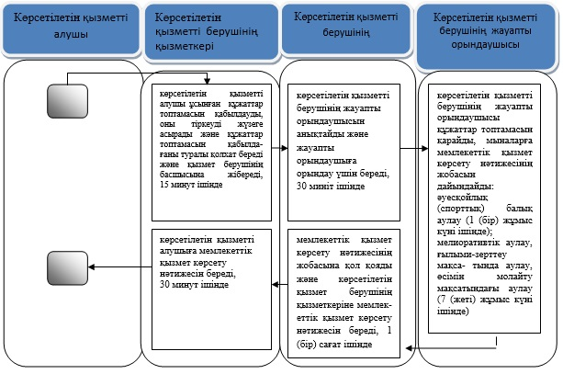

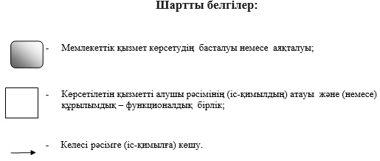

© 2012. Қазақстан Республикасы Әділет министрлігінің «Қазақстан Республикасының Заңнама және құқықтық ақпарат институты» ШЖҚ РМК